Carcinoma dell’orofaringe ricorrente dopo trattamento conservativo: pattern di recidiva e sopravvivenza

A cura di Angelo Errico
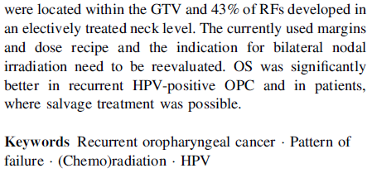
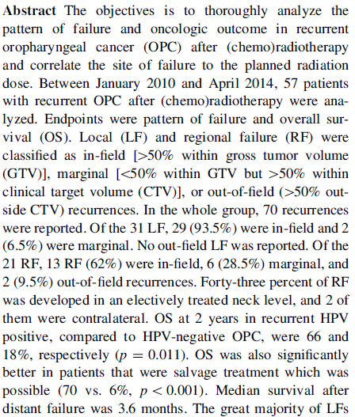
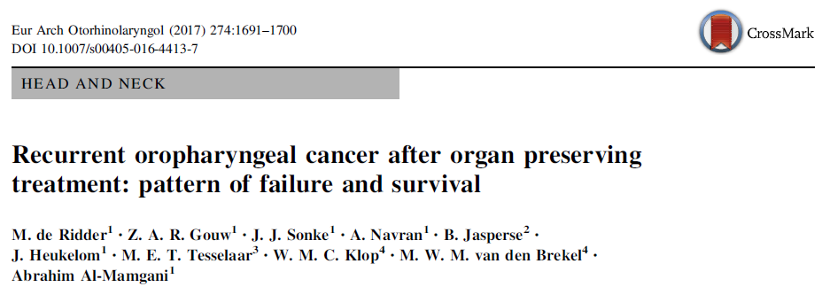

Introduzione
La radio-chemioterapia concomitante rappresenta attualmente l’opzione standard per il trattamento del carcinoma squamoso localmente avanzato dell’orofaringe. L’aggiunta della chemioterapia a base di platino consente un vantaggio del 6,5% in termini di sopravvivenza globale a 5 anni rispetto alla radioterapia esclusiva.
Come emerge dalla letteratura, la recidiva loco-regionale rappresenta il problema principale nei pazienti affetti da carcinoma dell’orofaringe sottoposti a trattamento chemio-radioterapico esclusivo ed è stato inoltre osservato che la maggior parte di essi ricade proprio nelle regioni trattate a dosi più alte. Tuttavia, la maggior parte degli studi presenti in letteratura relativi all’analisi dei pattern di recidiva dopo trattamento conservativo, analizza gruppi di pazienti alquanto eterogenei, affetti da carcinoma squamoso del distretto testa-collo non selezionati per una specifica sede di malattia; in più le tecniche di imaging impiegate in molti di questi studi non sono ottimali.
L’obiettivo del presente studio è quello di analizzare i pattern di ripresa di malattia dopo trattamento (chemio)-radioterapico in relazione al GTV e al CTV in un gruppo omogeneo di pazienti affetti da carcinoma dell’orofaringe, nei quali era disponibile una RMN e/o una PET-FDG coregistrate con la TC di simulazione, investigandone anche l’outcome clinico oncologico.

Metodi
Gli autori, da Gennaio 2010 ad Aprile 2014, hanno identificato 57 pazienti con recidiva di carcinoma squamoso dell’orofaringe confermata istologicamente (su una coorte totale di 240 pazienti trattati).
Tutti i pazienti erano stati sottoposti a trattamento (chemio)-radioterapico con finalità curativa, come da indicazione posta in ambito multidisciplinare.
Complessivamente, sono state riportate 70 recidive (loco-regionali e a distanza) in 57 pazienti.

Radioterapia
I pazienti sono stati immobilizzati in posizione supina con una maschera testa-collo e sottoposti ad una TC di simulazione con mezzo di contrasto. In 52 pazienti (91%) una RMN e/o una PET-FDG di simulazione o diagnostiche sono state coregistrate con le immagini TC.
Il GTV del tumore primitivo e dei linfonodi patologici (GTV_{70Gy}) è stato identificato sulle immagini RMN o PET-FDG e perfezionato poi sulle immagini TC con mezzo di contrasto.
Il CTV_{70Gy} è stato creato espandendo il GTV di 1 cm, escludendo poi l’aria e l’osso non coinvolto.
Il CTV_{46Gy} del tumore primitivo è stato ottenuto aggiungendo un margine di 5 mm al CTV_{70Gy}.
L’irradiazione elettiva delle stazioni linfonodali latero-cervicali (CTV_{E}) prevedeva l’inclusione dei livelli dal I al V in caso di collo positivo e dei livelli dal II al IV in caso di collo negativo; è stato sempre irradiato il collo bilateralmente tranne che per i carcinomi tonsillari lateralizzati distanti almeno 1,5 cm dalla linea mediana.
Il PTV è stato ottenuto dal CTV aggiungendo un margine di espansione di 5 mm.
Al tumore primitivo e ai linfonodi coinvolti la dose prescritta è stata di 70 Gy in 35 frazioni somministrata in 6 frazioni settimanali in caso di radioterapia esclusiva e in 5 frazioni a settimana in caso di trattamento chemio-radioterapico concomitante.
Per l’irradiazione elettiva del collo è stato invece prescritta una dose di 46 Gy in 23 frazioni (che rappresenta una dose subottimale rispetto alle dosi standard riportate dalle linee guida) in caso di boost sequenziale e una dose di 54,25 Gy in 35 frazioni in caso di boost concomitante.
Durante il trattamento, la verifica del setup e della corretta posizione del paziente è stata assicurata mediante l’utilizzo di cone beam-CT giornaliere.

Chemioterapia
Tutti i pazienti per i quali era indicato un trattamento chemio-radioterapico concomitante (T3, T4, N2c, N3, estensione linfonodale extra-capsulare) sono stati candidati a ricevere tre cicli di cisplatino tri-settimanale alla dose di 100 mg/m².

Follow-up
Dopo la fine del trattamento, tutti i pazienti sono stati visitati ogni 2 settimane fino alla risoluzione della tossicità acuta associata al trattamento radiante.
La prima rivalutazione radiologica è stata effettuata dopo circa 10-12 settimane mediante RMN ed ecografia con eventuale FNAC.
Il successivo follow-up prevedeva controlli clinici ed endoscopici ogni 3 mesi per il primo anno, ogni 4 mesi nel secondo anno e poi ogni 6 mesi.

Endpoints
La recidiva loco-regionale è stata definita come una ripresa di malattia locale o regionale confermata istologicamente mentre la ripresa sistemica consisteva nella evidenza radiologica di metastasi a distanza. L’obiettivo di questo studio era quello di analizzare i pattern di recidiva in relazione alla dose di radiazione pianificata ai diversi volumi di trattamento.
Le recidive locali (LF) sono state così definite in base alla sede:
- In-field quando >50% della recidiva era localizzata all’interno del GTV_{70Gy} .
- Marginali quando <50% della recidiva era localizzata all’interno del GTV_{70Gy} ma > 50% all’interno del CTV_{70Gy}.
- Out-of-field quando >50% della recidiva era localizzata al di fuori del CTV_{70Gy}.

Le recidive regionali (RF) sono state suddivise in:
- In-field quando >50% della recidiva era localizzata all’interno del GTV dei linfonodi inizialmente coinvolti (GTV_{70Gy}).
- Marginali quando la recidiva era localizzata nel CTV_{E}.
- Out-of-field quando la recidiva era localizzata al di fuori del CTV_{E}.

Risultati
Dopo un follow-up mediano di 21 mesi (range 3–78), sono state dimostrate 70 recidive di malattia in 57 pazienti.
La ricerca dell’Human papilloma virus (HPV) è stata disponibile in 55 pazienti, la maggior parte dei quali (74%) risultò HPV negativo.
La sopravvivenza media dopo LF, RF e DM è stata di 19 (range 0–51), 51 (range 0.5–73) e 6 (range 0.9–17) mesi rispettivamente (p = 0.001).
I tassi di OS a 2 anni per i pazienti con LF, RF e DM sono state rispettivamente del 48, 82 e 23%, (p = 0.004).
I tassi di OS a 2 anni per pazienti HPV positivi e HPV negativi dopo recidiva sono stati rispettivamente del 66% e del 18% (p =0.011); HR per HPV positività 0.28 (95% CI 0.10–0.80) (Fig. 3). I pazienti che sono state sottoposti a trattamenti di salvataggio alla ripresa di malattia hanno presentato una sopravvivenza a 2 anni significativamente migliore rispetto a quelli che non erano trattati [70 vs. 6%, (p <0.001); HR 0.11 (95% CI 0.05–0.28)].

Local failure
Sono state osservate 31 LF, 29 (93.5%) in-field e 2 (6.5%) marginali. Non sono state riportate recidive locali out-of-field. 13 pazienti (42%) sono stati sottoposti a trattamenti di salvataggio (6 resezioni locali, 5 resezioni trans-mandibolari demolitive, 1 resezione con laser e 1 terapia fotodinamica); in tutti gli altri la recidiva locale è stata invece definita come non resecabile per cui essi non hanno ricevuto alcun trattamento locale.
L’OS a 2 anni è stata significativamente migliore nei pazienti che hanno ricevuto una terapia di salvataggio rispetto a quelli che non sono stati trattati (82 vs 21%, rispettivamente; p <0.001) ; HR for terapia di salvataggio: 0.18 (95% CI 0.07–0.51). La tabella 2 mostra le caratteristiche dei pazienti con LF.
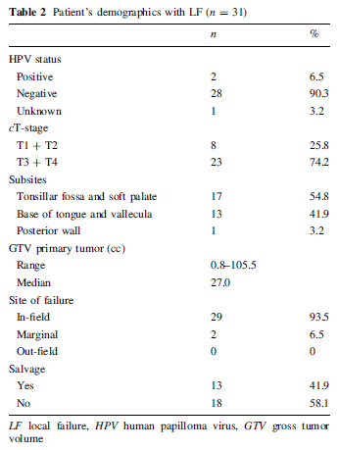

Regional failure
21 pazienti hanno sviluppato una ripresa linfonodale di malattia. In particolare, in 10 pazienti la RF si è verificata solo in linfonodi che avevano ricevuto 70 Gy (GTV_{70Gy}), in 6 pazienti solo in livelli linfonodali irradiati con dose elettiva (CTV_{E}) e in 3 pazienti sia nel GTV_{70Gy} che nel CTV_{E}.
Pertanto in 9 pazienti (43%) la RF si è avuta in livelli linfonodali irradiati elettivamente (CTV_{E}) con una dose di 46 Gy; solo in 2 di questi casi la recidiva è risultata essere localizzata nel collo controlaterale.
Due pazienti hanno sviluppato una RF out-of-field (cioè al di fuori del CTV_{E}), in un caso in un linfonodo retrofaringeo e nell’altro in un linfonodo occipitale.
La dissezione linfonodale latero-cervicale è stata possibile in 15 casi (71%) mentre il paziente con recidiva retrofaringea è stato sottoposto a trattamento chemio-radioterapico.
Una terapia di salvataggio non è stata invece proposta negli altri pazienti per la presenza di metastasi diffuse (n=3) o perché la malattia linfonodale è stata considerata non resecabile (n=2).
La sopravvivenza globale a 2 anni è stata migliore nei pazienti sottoposti a dissezione linfonodale di salvataggio rispetto a quelli in cui tale approccio non è stato possibile [74 vs. 0%, rispettivamente; p = 0.009; HR per terapia di salvataggio: 0.19 (95% CI 0.05–0.76)].
La tabella 3 mostra le caratteristiche dei pazienti con recidiva linfonodale.
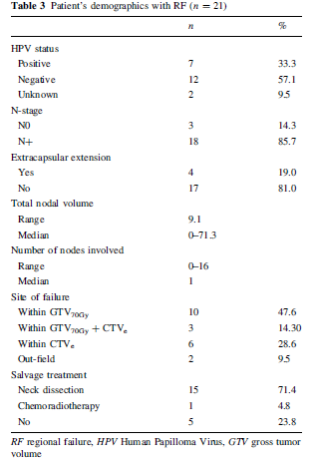

Metastasi a distanza
Dei 18 pazienti con metastasi a distanza, 12 (67%) non hanno presentato ripresa loco-regionale di malattia. Un paziente con metastasi polmonari è stato sottoposto a radioterapia stereotassica mentre 4 hanno ricevuto un trattamento chemioterapico palliativo. La sopravvivenza mediana in questo setting di pazienti è stata di 4,2 mesi. La tabella 4 mostra le caratteristiche dei pazienti con malattia metastatica.
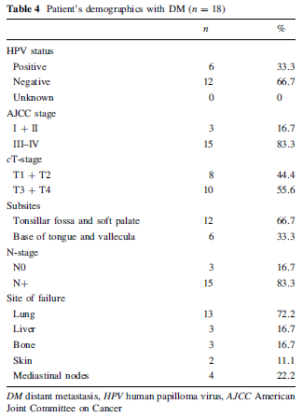
Discussione
Nello studio qui presentato la quasi totalità delle recidive locali si è verificata all’interno del GTV e comunque mai al di fuori del CTV_{70Gy}. Per quanto riguarda le recidive regionali, in circa la metà dei pazienti queste si sono verificate all’interno del GTV e nel 10% dei casi al di fuori del campo di trattamento.
Tali risultati presentati sono coerenti con i dati presenti in letteratura in riferimento al fatto che la maggior parte delle recidive locali si verifica nei volumi irradiati ad alte dosi.
Lo studio presentato ha la peculiarità di analizzare la sede delle recidive loco-regionali in un gruppo omogeneo di pazienti affetti da carcinoma dell’orofaringe sottoposti a trattamento (chemio)-radioterapico nella maggior parte dei quali (91%) era disponibile una RMN e/o una PET-FDG coregistrate con la TC di simulazione. L’utilizzo di immagini RMN e/o PET-FDG coregistrate ha ridotto significativamente la possibilità di errori durante la fase di contornazione per cui si può presupporre che la definizione del GTV in questo studio sia stata realizzata con il più alto grado possibile di accuratezza.
Dal momento che la maggior parte (93.5%) delle recidive locali è stata osservata all’interno del GTV_{70Gy} è probabile che esse siano maggiormente imputabili a fenomeni di radioresistenza piuttosto che ad errori di contornazione.
Pertanto gli autori affermano che al fine di migliorare il controllo loco-regionale bisognerebbe ricercare strategie per ridurre la radio- e chemio-resistenza piuttosto che utilizzare margini di espansione più ampi per la definizione del CTV.
In quest’ottica sembra che la PET-TC possa giocare un ruolo decisivo; risultati promettenti in questa direzione si potrebbero per esempio ottenere con l’utilizzo di traccianti diversi dall’FDG in grado di riconoscere zone di ipossia.
Si sta inoltre indagando la possibilità di migliorare il controllo locale e quindi la sopravvivenza mediante studi di dose escalation.
Lo studio ESCALOX, per esempio, è uno studio on-going prospettico randomizzato di fase III in cui si vuole confrontare in termini di controllo locale un trattamento radioterapico IMRT-SIB con dose escalation fino a 80,5 Gy sul T e sull’N positivo con un trattamento a dosi standard in pazienti affetti da carcinomi squamosi del distretto testa-collo. Questo studio prevede inoltre la valutazione delle aree tumorali ipossiche mediante l’impiego della 18-F-FMiso-PET-TC.
Un altro possibile approccio per migliorare l’outcome potrebbe essere quello di ridurre la radioresistenza mediante l’utilizzo concomitante di nuove sostanze radiosensibilizzanti come per esempio i farmaci che inibiscono i processi di riparazione del DNA( per es. PARP inhibitors).
Infine poiché le recidive locali osservate all’interno del CTV_{70Gy} sono rare, gli autori avanzano l’ipotesi che questa regione possa essere over-trattata e che in particolare il margine di espansione da GTV a CTV normalmente impiegato (10-15 mm) e definito empiricamente negli anni passati (quando non erano ancora disponibili le attuali tecniche di imaging ad alta risoluzione quali RMN e PET-TC) possa essere troppo ampio. Questa considerazione è inoltre coerente con i risultati di studi anatomo-patologici che dimostrano la presenza di malattia microscopica entro i 4,75 mm.
Tutto ciò potrebbe, quindi, giustificare l’utilizzo di margini di espansione più piccoli (5 mm) con conseguente possibile riduzione della tossicità legata al trattamento, migliorando così la qualità di vita dei pazienti.
Un altro elemento interessante è l’alta percentuale di negatività all’HPV riscontrata nei pazienti con recidiva locale (90% contro il 57% dei pazienti con recidiva regionale). Tale differenza nel pattern di recidiva potrebbe essere presa in considerazione nella valutazione delle modalità di intensificazione dei trattamenti sulla base dei fattori prognostici individuali.

Per quanto riguarda le recidive regionali nei due terzi dei casi queste si verificano all’interno dei volumi ad alta dose. Questa osservazione, in accordo a quanto già detto per le recidive locali, potrebbe implicare che la dose di 70 Gy prescritta al GTV potrebbe non essere sufficiente per l’eradicazione della malattia o che comunque potrebbero intervenire dei meccanismi di radioresistenza anche nell’insorgenza delle recidive linfonodali.
Il fatto però che il 43% delle recidive linfonodali sia stata osservata all’interno del CTV_{E} (e solo in 2 casi controlateralmente) suggerisce che il concetto di due livelli di dose (70 Gy per i linfonodi patologici e 46-54 Gy per la malattia microscopica) e l’attuale definizione dei livelli linfonodali per l’irradiazione profilattica del collo andrebbero rivisti.
In particolare gli autori suggeriscono che alcuni livelli linfonodali irradiati elettivamente dovrebbero ricevere una dose più alta mentre per altri potrebbe essere sufficiente una dose più bassa o addirittura non essere affatto irradiati, come nel caso del collo controlaterale.
È infatti riportato in letteratura che l’incidenza di metastasi linfonodali controlaterali in pazienti selezionati in cui è stato irradiato solo il collo omolaterale è inferiore al 5%.
Questo implica che l’irradiazione profilattica dei linfonodi latero-cervicali controlaterali è un overtreatment nel 95% dei pazienti con tumori lateralizzati.
In questo ambito di ricerca si inserisce, per esempio, lo studio UPGRADE-RT: si tratta di uno studio on–going multicentrico di fase III che si prefigge di indagare se un trattamento radioterapico che preveda una de-escalation di dose per l’irradiazione elettiva del collo e l’introduzione di un livello intermedio di dose per linfonodi aventi una dimensione borderline, consenta una riduzione della tossicità e quindi un miglioramento della qualità di vita senza un impatto negativo sul controllo locale, in un campione di 300 pazienti affetti da carcinoma squamoso di orofaringe, ipofaringe e laringe in stadio T₂₋₄ N₀₋₂ M₀.

In conclusione:

- La maggior parte delle recidive locali si verifica all’interno del GTV e comunque sempre nel CTV; questo implica che la principale causa della LF sia la biologia del tumore e/o la dose di radiazione prescritta al GTV piuttosto che i margini di espansione utilizzati.

- Una percentuale significativa di recidive regionali si verifica nei livelli linfonodali irradiati con dose profilattica mentre raramente si osservano RF controlaterali. Questa osservazione sembra rendere necessaria una rivalutazione dei livelli di dose attualmente impiegati, dei margini di espansione e delle indicazioni all’irradiazione bilaterale del collo al fine di limitare quanto più possibile la tossicità dei trattamenti radianti.

- Come nel caso delle neoplasie primitive, i pazienti con recidiva di carcinoma dell’orofaringe HPV positivi hanno una sopravvivenza globale significativamente migliore rispetto a quelli HPV negativi, anche in presenza di metastasi a distanza.
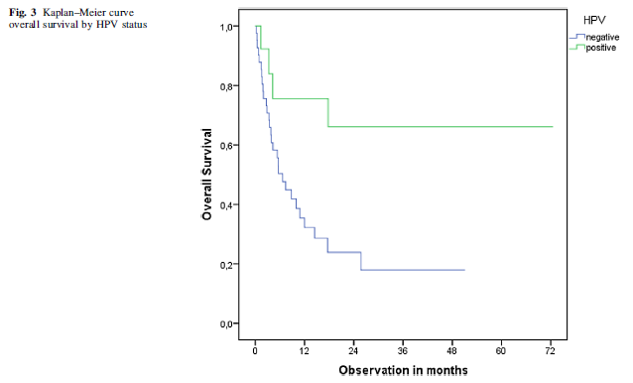
References
1. Al-Mamgani A, van Rooij P, Fransen D, Levendag P (2013) Unilateral neck irradiation for well-lateralized oropharyngeal cancer. Radiother Oncol J Eur Soc Ther Radiol Oncol 106:69–73
2. Al-Mamgani A, Van Rooij P, Tans L, Teguh DN, Levendag PC (2013) Toxicity and outcome of intensity-modulated radiotherapy versus 3-dimensional conformal radiotherapy for oropharyngeal cancer: a matched-pair analysis. Technol Cancer Res Treat 12:123–130
3. Anderson CM, Sun W, Buatti JM, Maley JE, Policeni B, Mott SL, Bayouth JE (2014) Interobserver and intermodality variability in GTV delineation on simulation CT, FDG-PET, and MR Images of Head and Neck Cancer. Jacobs J Radiat Oncol 1:006
4. Bayman E, Prestwich RJ, Speight R, Aspin L, Garratt L, Wilson S, Dyker KE, Sen M (2014) Patterns of failure after intensitymodulated radiotherapy in head and neck squamous cell carcinoma
using compartmental clinical target volume delineation. Clin Oncol 26:636–642
5. Cammaroto G, Quartuccio N, Sindoni A, Di Mauro F, Caobelli F, Young AWG (2016) The role of PET/CT in the management of patients affected by head and neck tumors: a review of the literature. Eur Arch Otorhinolaryngol 273:1961–1973
6. Campbell S, Poon I, Markel D, Vena D, Higgins K, Enepekides D, Rapheal S, Wong J, Allo G, Morgen E, Khaoum N, Smith B, Balogh J, MacKenzie R, Davidson J, Wang D, Yaffe M (2012) Evaluation of microscopic disease in oral tongue cancer using whole-mount histopathologic techniques: implications for the management of head-and-neck cancers. Int J Radiat Oncol Biol Phys 82:574–581
7. Caudell JJ, Meredith RF, Spencer SA, Keene KS, Dobelbower MC, Bonner JA (2010) Margin on gross tumor volume and risk of local recurrence in head-and-neck cancer. Int J Radiat Oncol Biol Phys 76:164–168
8. Christianen ME, Schilstra C, Beetz I, Muijs CT, Chouvalova O, Burlage FR, Doornaert P, Koken PW, Leemans CR, Rinkel RN, de Bruijn MJ, de Bock GH, Roodenburg JL, van der Laan BF, Slotman BJ, Verdonck-de Leeuw IM, Bijl HP, Langendijk JA (2012) Predictive modelling for swallowing dysfunction after primary (chemo)radiation: results of a prospective observational study. Radiother Oncol J Eur Soc Ther Radiol Oncol 105:107–114
9. Chronowski GM, Garden AS, Morrison WH, Frank SJ, Schwartz DL, Shah SJ, Beadle BM, Gunn GB, Kupferman ME, Ang KK, Rosenthal DI (2012) Unilateral radiotherapy for the treatment of tonsil cancer. Int J Radiat Oncol Biol Phys 83:204–209
10. Daly ME, Le QT, Maxim PG, Loo BW Jr, Kaplan MJ, Fischbein NJ, Pinto H, Chang DT (2010) Intensity-modulated radiotherapy in the treatment of oropharyngeal cancer: clinical outcomes and patterns of failure. Int J Radiat Oncol Biol Phys 76:1339–1346
11. Dandekar V, Morgan T, Turian J, Fidler MJ, Showel J, Nielsen T, Coleman J, Diaz A, Sher DJ (2014) Patterns-of-failure after helical tomotherapy-based chemoradiotherapy for head and neck cancer: implications for CTV margin, elective nodal dose and bilateral parotid sparing. Oral Oncol 50:520–526
12. De Felice F, Thomas C, Barrington S, Pathmanathan A, Lei M, Urbano TG (2015) Analysis of loco-regional failures in head and neck cancer after radical radiation therapy. Oral Oncol 51:1051–1055
13. Garden AS, Dong L, Morrison WH, Stugis EM, Glisson BS, Frank SJ, Beadle BM, Gunn GB, Schwartz DL, Kies MS, Weber RS, Ang KK, Rosenthal DI (2013) Patterns of disease recurrence following treatment of oropharyngeal cancer with intensity modulated radiation therapy. Int J Radiat Oncol Biol Phys 85:941–947
14. Gupta T, Agarwal J, Jain S, Phurailatpam R, Kannan S, Ghosh- Laskar S, Murthy V, Budrukkar A, Dinshaw K, Prabhash K, Chaturvedi P, D’Cruz A (2012) Three-dimensional conformal radiotherapy (3D-CRT) versus intensity modulated radiation therapy (IMRT) in squamous cell carcinoma of the head and neck: a randomized controlled trial. Radiother Oncol J Eur Soc Ther Radiol Oncol 104:343–348
15. Harrington K, Berrier A, Robinson M, Remenar E, Housset M, de Mendoza FH, Fayette J, Mehanna H, El-Hariry I, Compton N, Franklin N, Biswas-Baldwin N, Lau M, Legenne P, Kumar R (2013) Randomised Phase II study of oral lapatinib combined with chemoradiotherapy in patients with advanced squamous cell carcinoma of the head and neck: rationale for future randomised trials in human papilloma virus-negative disease. Eur J Cancer 49:1609–1618
16. Heukelom J, Hamming O, Bartelink H, Hoebers F, Giralt J, Herlestam T, Verheij M, van den Brekel M, Vogel W, Slevin N, Deutsch E, Sonke JJ, Lambin P, Rasch C (2013) Adaptive and innovative Radiation Treatment FOR improving Cancer treatment outcomE (ARTFORCE); a randomized controlled phase II trial for individualized treatment of head and neck cancer. BMC Cancer 13:84
17. Jackson SM, Hay JH, Flores AD, Weir L, Wong FL, Schwindt C, Baerg B (1999) Cancer of the tonsil: the results of ipsilateral radiation treatment. Radiother Oncol J Eur Soc Ther Radiol Oncol 51:123–128
18. Jager EA, Kasperts N, Caldas-Magalhaes J, Philippens ME, Pameijer FA, Terhaard CH, Raaijmakers CP (2015) GTV delineation in supraglottic laryngeal carcinoma: interobserver agreement of CT versus CT-MR delineation. Radiat Oncol 10:26
19. Jellema AP, Slotman BJ, Doornaert P, Leemans CR, Langendijk JA (2007) Impact of radiation-induced xerostomia on quality of life after primary radiotherapy among patients with head and neck cancer. Int J Radiat Oncol Biol Phys 69:751–760
20. Kam MK, Leung SF, Zee B, Chau RM, Suen JJ, Mo F, Lai M, Ho R, Cheung KY, Yu BK, Chiu SK, Choi PH, Teo PM, Kwan WH, Chan AT (2007) Prospective randomized study of intensitymodulated radiotherapy on salivary gland function in early-stage nasopharyngeal carcinoma patients. J Clin Oncol Off J Am Soc Clin Oncol 25:4873–4879
21. Leclerc M, Lartigau E, Lacornerie T, Daisne JF, Kramar A, Gregoire V (2015) Primary tumor delineation based on (18)FDG PET for locally advanced head and neck cancer treated by chemo-radiotherapy. Radiother Oncol J Eur Soc Ther Radiol Oncol 116:87–93
22. Lee N, Xia P, Fischbein NJ, Akazawa P, Akazawa C, Quivey JM (2003) Intensity-modulated radiation therapy for head-and-neck cancer: the UCSF experience focusing on target volume delineation. Int J Radiat Oncol Biol Phys 57:49–60
23. Liu C, Dutu G, Peters LJ, Rischin D, Corry J (2014) Tonsillar cancer: the Peter MacCallum experience with unilateral and bilateral irradiation. Head Neck 36:317–322
24. Maccomb WS, Fletcher GH (1957) Planned combination of surgery and radiation in treatment of advanced primary head and neck cancers. Am J Roentgenol Radium Ther Nuclear Med 77:397–414
25. Njeh CF (2008) Tumor delineation: the weakest link in the search for accuracy in radiotherapy. J Med Phys/Assoc Med Phys India 33:136–140
26. Nutting CM, Morden JP, Harrington KJ, Urbano TG, Bhide SA, Clark C, Miles EA, Miah AB, Newbold K, Tanay M, Adab F, Jefferies SJ, Scrase C, Yap BK, A’Hern RP, Sydenham MA, Emson M, Hall E, Group Ptm (2011) Parotid-sparing intensity modulated versus conventional radiotherapy in head and neck cancer (PARSPORT): a phase 3 multicentre randomised controller trial. Lancet Oncol 12:127–136
27. O’Sullivan B, Warde P, Grice B, Goh C, Payne D, Liu FF, Waldron J, Bayley A, Irish J, Gullane P, Cummings B (2001) The benefits and pitfalls of ipsilateral radiotherapy in carcinoma of the tonsillar region. Int J Radiat Oncol Biol Phys 51:332–343
28. Peng G, Wang T, Yang KY, Zhang S, Zhang T, Li Q, Han J, Wu G (2012) A prospective, randomized study comparing outcomes and toxicities of intensity-modulated radiotherapy vs. conventional two-dimensional radiotherapy for the treatment of nasopharyngeal carcinoma. Radiother Oncol J Eur Soc Ther Radiol Oncol 104:286–293
29. Pignon JP, le Maitre A, Maillard E, Bourhis J, Group M-NC (2009) Meta-analysis of chemotherapy in head and neck cancer (MACH-NC): an update on 93 randomised trials and 17,346 patients. Radiother Oncol J Eur Soc Ther Radiol Oncol 92:4–14
30. Raktoe SA, Dehnad H, Raaijmakers CP, Braunius W, Terhaard CH (2013) Origin of tumor recurrence after intensity modulated radiation therapy for oropharyngeal squamous cell carcinoma. Int J Radiat Oncol Biol Phys 85:136–141
31. Rosenthal DI, Mendoza TR, Fuller CD, Hutcheson KA, Wang XS, Hanna EY, Lu C, Garden AS, Morrison WH, Cleeland CS, Gunn GB (2014) Patterns of symptom burden during radiotherapy
or concurrent chemoradiotherapy for head and neck cancer: a prospective analysis using the University of Texas MD Anderson Cancer Center Symptom Inventory-Head and Neck Module. Cancer 120:1975–1984
32. Rusthoven KE, Raben D, Schneider C, Witt R, Sammons S, Raben A (2009) Freedom from local and regional failure of contralateral neck with ipsilateral neck radiotherapy for node positive tonsil cancer: results of a prospective management approach. Int J Radiat Oncol Biol Phys 74:1365–1370
33. Shakam A, Scrimger R, Liu D, Mohamed M, Parliament M, Field GC, El-Gayed A, Cadman P, Jha N, Warkentin H, Skarsgard D, Zhu Q, Ghosh S (2011) Dose-volume analysis of locoregional recurrences in head and neck IMRT, as determined by deformable registration: a prospective multi-institutional trial. Radiother Oncol J Eur Soc Ther Radiol Oncol 99:101–107
34. Sher DJ, Thotakura V, Balboni TA, Norris CM, Haddad RI, Posner MR, Lorch J, Goguen LA, Annino DJ, Tishler RB (2012) Treatment of oropharyngeal squamous cell carcinoma with IMRT: patterns of failure after concurrent chemoradiotherapy and sequential therapy. Ann Oncol Off J Eur Soc Med Oncol/ESMO 23:2391–2398
35. Studer G, Luetolf UM, and Glanzmann C (2007) Locoregional failure analysis in head-and-neck cancer patients treated with IMRT. Strahlentherapie und Onkologie: Organ der Deutschen Rontgengesellschaft [et al] 183:417–423 (discussion 424–415)
36. Vergeer MR, Doornaert PA, Rietveld DH, Leemans CR, Slotman BJ, Langendijk JA (2009) Intensity-modulated radiotherapy reduces radiation-induced morbidity and improves health-related
quality of life: results of a nonrandomized prospective study using a standardized follow-up program. Int J Radiat Oncol Biol Phys 74:1–8
37. Verhagen CV, de Haan R, Hageman F, Oostendorp TP, Carli AL, O’Connor MJ, Jonkers J, Verheij M, van den Brekel MW, Vens C (2015) Extent of radiosensitization by the PARP inhibitor olaparib depends on its dose, the radiation dose and the integrity of the homologous recombination pathway of tumor cells. Radiother Oncol J Eur Soc Ther Radiol Oncol 116:358–365
38. Yao M, Dornfeld KJ, Buatti JM, Skwarchuk M, Tan H, Nguyen T, Wacha J, Bayouth JE, Funk GF, Smith RB, Graham SM, Chang K, Hoffman HT (2005) Intensity-modulated radiation treatment for head-and-neck squamous cell carcinoma–the University of Iowa experience. Int J Radiat Oncol Biol Phys 63:410–421

